Памятка по недопущению детей на объекты строек и заброшенных зданий

Уважаемые родители, предупреждаем Вас об опасности нахождения детей на объектах повышенной опасности: строительных площадках, заброшенных или разрушенных зданиях, нежилых домах, неиспользуемых помещениях.

К сожалению, ограждения, выставленные вокруг заброшенных зданий, уничтожают, чтобы проникнуть на территорию.
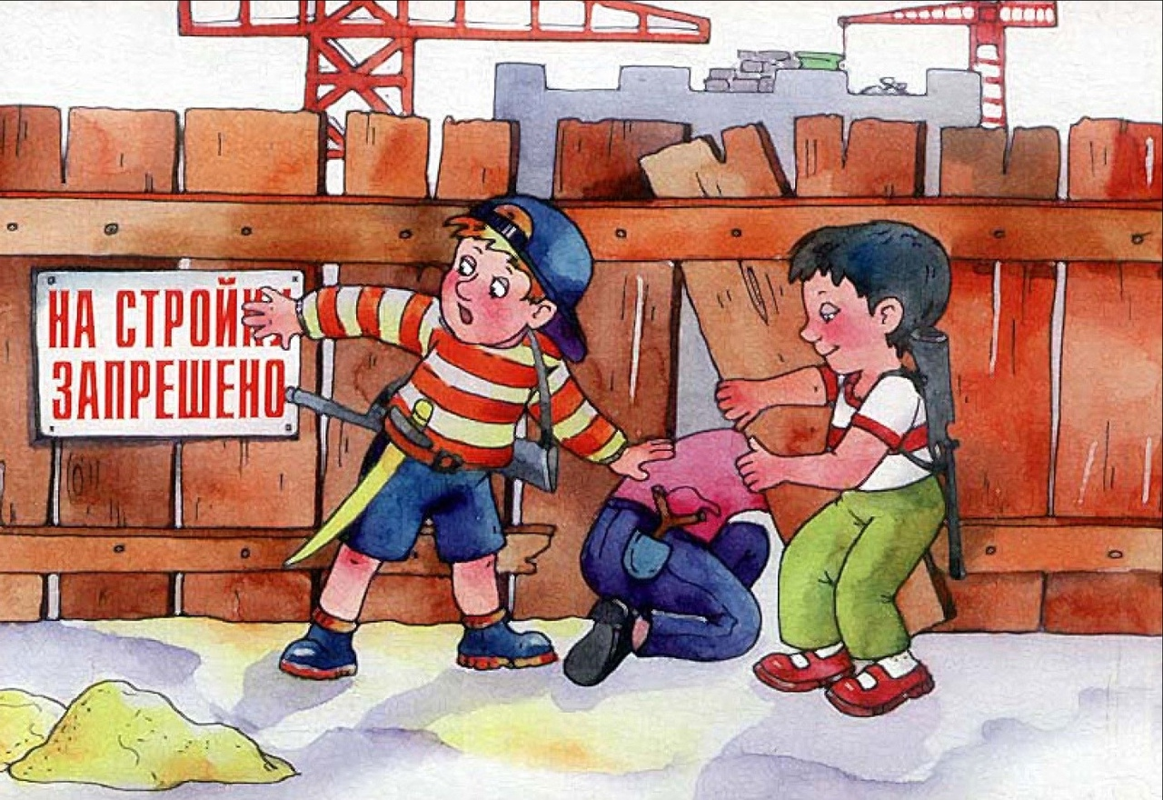
ПОМНИТЕ!
Любое неэксплуатируемое (строящееся) здание несёт за собой опасность.
- Чем дольше здание находится пустым, тем опаснее оно становится.
- Конструкции зданий, где случился пожар, становятся более хрупкими, а значит и более опасными.
- Строительные объекты, дома, подлежащие сносу, аварийные и ветхие строения представляют серьёзную угрозу для жизни и здоровья человека, особенно детей.
Важные правила соблюдения безопасности:
- Не пытайтесь проникнуть на объект, даже если вы можете попасть туда беспрепятственно.
- Всегда проявляйте осторожность и внимание к тому, что находится сверху: свисающие с потолка элементы обстановки, потерявший прочность потолок или его части опоры и подпорки.
- Всегда проявляйте осторожность и внимание к тому, что находится снизу: прогнивший пол (проверять надежность палкой) ненадежные лестницы, опорные скобы, торчащие остатки систем, трубы, штыри, лужи (могут быть глубиной от 1 см до 50 м) ямы (наступать только туда, где виден пол).
- Никогда не подходите к краям опасного объекта. Любое дуновение ветра, смещение камешка или кирпичика может заставить вас потерять равновесие и упасть.
- Не входите в затопленные помещения и не проходите рядом с проводами. Сточные коллекторы и подземные реки опасны при вероятности любых осадков. Следует допускать возможность прорыва трубопроводов или аварийных сбросов. Объект может быть под напряжением, даже если кажется, что он абсолютно обесточен. Нужно учитывать возможность наличия индуктивной связи электролиний, проявления блуждающих токов.
- Ничего не трогайте и не перемещайте обломки. Перемещение одного объекта может повлечь за собой цепную реакцию и обрушить большие массы обломков на вас.

Напоминайте детям об опасности, которая подстерегает их на стройках, в ветхих и заброшенных зданиях, водонапорных башнях.
Убедительно просим Вас провести беседы со своими детьми, объяснить им степень опасности нахождения на стройках, в ветхих и заброшенных здания.
Если Вы стали очевидцем несчастного случая или сами попали в аналогичную ситуацию, и существует возможность сообщить о происшествии, срочно обращайтесь за помощью в Единую службу спасения - телефон - 112.

